ZŠ a MŠ Bohuslavice u Zlína

Celoroční plán školní družiny
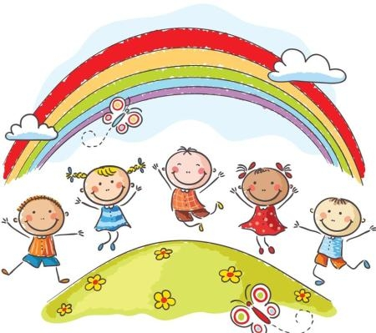

Školní rok 2025/2026
Září – Moji noví kamarádi
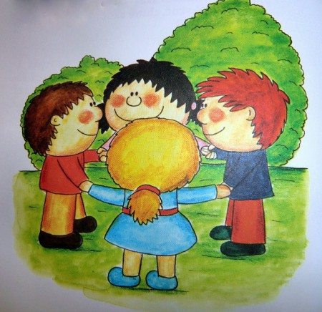

- Seznamujeme se se školním řádem a řádem ŠD, poučujeme se o bezpečnosti při všech aktivitách v družině, v jídelně, v tělocvičně, na hřišti, na vycházce
- Seznamujeme se s režimem a pravidly ve ŠD – hygiena, stolování, úklid hraček, zásady slušného chování
- Seznamujeme se s novými spolužáky - seznamovací hry a aktivity
- Vyprávíme si zážitky z prázdnin
- Chodíme na procházky do přírody
- Sportujeme a hrajeme si na školním hřišti i v tělocvičně
- Hrajeme společné hry, seznamujeme se s prostředím
- Tvoříme podzimní výzdobu družiny, malujeme, kreslíme
- Povídáme si o odletu stěhovavých ptáků do teplých krajin; kteří odlétají a kteří u nás zůstávají
- 23. 9. Podzimní rovnodennost, povídáme si o změnách v přírodě
Říjen – Barevný podzim se strašidly
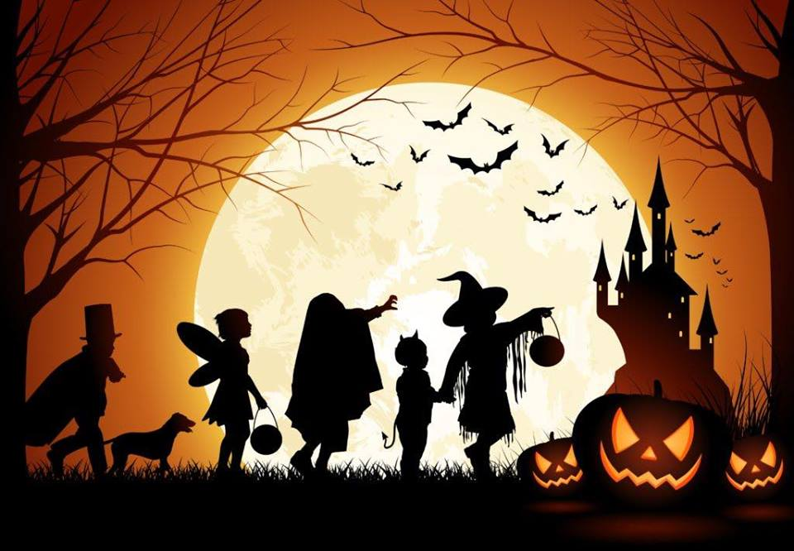

- 4. 10. Světový den zvířat, povídáme si o zvířatech, malujeme naše zvířecí kamarády
- 20. 10. Den stromů – připomínáme si význam stromů v přírodě i pro náš život
- Bavíme se o významu lesa, poznáváme listnaté a jehličnaté stromy, jejich plody a šišky, učíme se jak se správně chovat v lese
- Poznáváme houby, ukázka obrázků, kreslíme houby
- Podzimní ovoce a zelenina, ukázky a poznáváme je podle hmatu, čichu a chuti
- Slavíme Halloween – strašidelné odpoledne v maskách, soutěže, hry tvoření
- Čteme pohádky, básničky
- Hrajeme si na školním hřišti a v tělocvičně
- Sbíráme přírodniny a tvoříme z nich

Listopad – Pohádkohraní
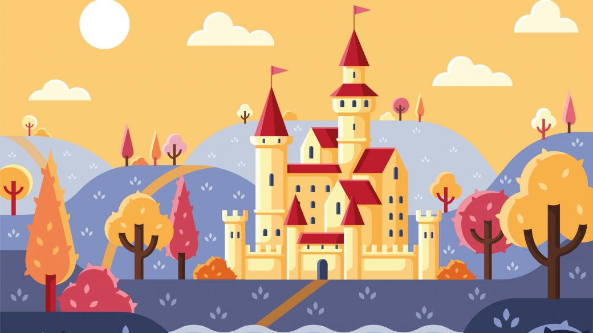

- Čteme pohádky, sledujeme pohádkové filmy, hádáme pohádkové postavy
- Hrajeme pantomimu a krátké pohádky
- Pořádáme pohádkové soutěže a řešíme pohádkové kvízy
- Trénujeme hlavičky pomocí hádanek a rébusů
- 11. 11. Svátek svatého Martina, povídáme si o životě sv. Martinovi
- Sportujeme v tělocvičně
- Skládáme puzzle a hrajeme si se stavebnicemi
- 21. 11. Světový den pozdravů, povídáme si o jeho významu a o pozdravech jiných národů
- Příprava zvířat na zimu, která se připravují na zimní spánek, která ne a jak pomáháme u nás přezimujícím ptáčkům
- Připravujeme se na Advent, povídáme si o adventní době – adventní výzdoba
Prosinec – Přichází zima, Mikuláš a Vánoce


- Píšeme dopis Ježíškovi
- Vyrábíme vánoční výzdobu – papírové ozdoby, sněhové vločky, baňky, vitráže do oken, společně zdobíme vánoční stromeček, zdobíme družinu a nástěnky
- Svátek svatého Mikuláše; seznamujeme se s tradicí, učíme se básničky a písničky pro Mikuláše, vyrábíme čerty, anděly a Mikuláše
- Vyrábíme vánoční dárky a přání, svícny a ozdoby na vánoční stůl
- Připravujeme se na vánoční jarmark
- Povídáme si o vánočních tradicích a zvycích, o významu Vánoc, čteme vánoční pohádky a příběhy
- Zpíváme vánoční koledy
- 21. 12. Zimní slunovrat, povídáme si o změnách v přírodě
- Vánoční posezení – ochutnáváme vánoční cukroví, zdobíme jablíčka, povídáme si
o Vánocích
Leden – Zimní radovánky
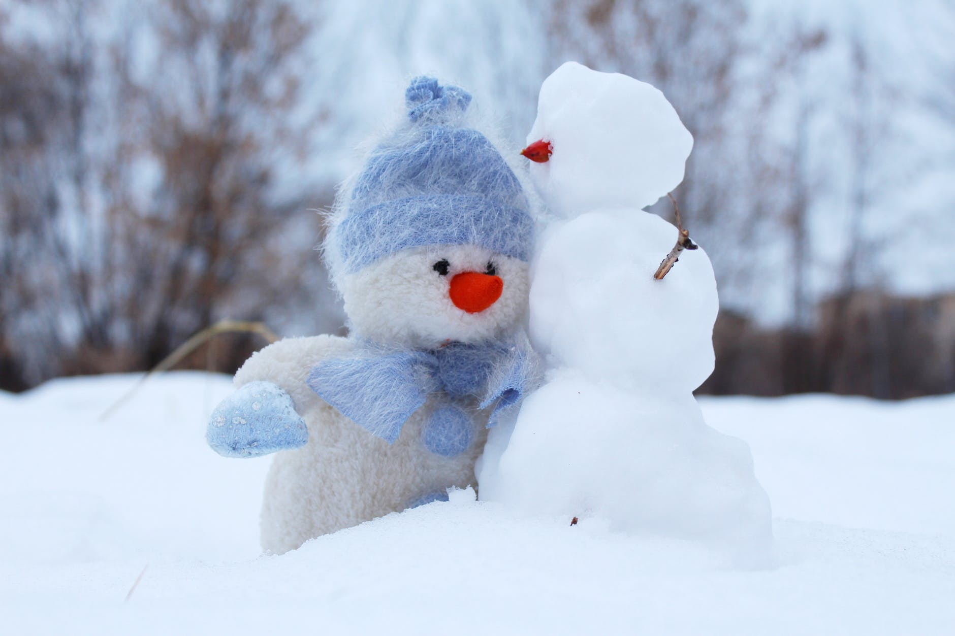
- Povídáme si, jak jsme prožili Vánoce a Nový rok
- 6. 1. Tři králové – povídáme si o zvycích ,zpíváme píseň Tři králové
- Sáňkujeme, bobujeme a hrajeme si ve sněhu, stavíme sněhuláky
- Bruslíme na kluzišti
- 10. 1. Mezinárodní den tuleňů, lachtanů a velryb – povídáme si o životě na pólech, ukázka obrázků, malujeme zvířata, která žijí za polárním kruhem
- Vycházky do přírody – pozorujeme stopy zvířat
- Hrajeme společenské hry
- Malujeme obrázky se zimní tématikou
- Hrajeme pohybové hry ve třídě
- Zimní sporty – poznáváme jednotlivé sporty
- Turnaj ve hře Dobble

Únor – Masopust
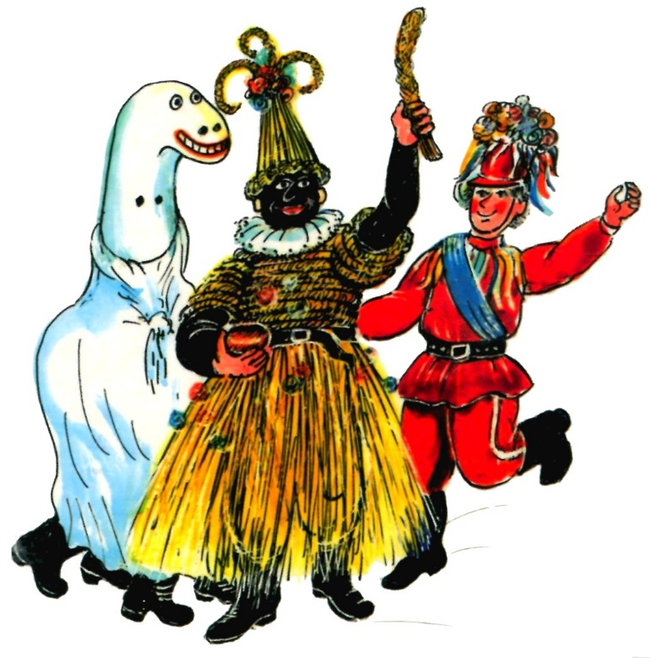
- Hrajeme společenské a logické hry
- Luštíme křížovky, rébusy a hádáme hádanky
- 14. 2. Svátek svatého Valentýna, tvoříme drobné dárky
- Tvoříme masky a vyprávíme si o masopustních tradicích
- Připravujeme se na karneval
- Hrajeme sportovní hry v tělocvičně
- Zpíváme a tancujeme
- 21. 2. Mezinárodní den mateřského jazyka, povídáme si o jeho důležitosti
- Relaxujeme s mandalou – kreslíme mandaly a posloucháme relaxační hudbu
- Pravidla první pomoci – zásady první pomoci, důležitá telefonní čísla: hasiči, policie, záchranka
- Pyžamová párty – hry s písničkami, soutěže, tancování
Březen – Jaro se blíží
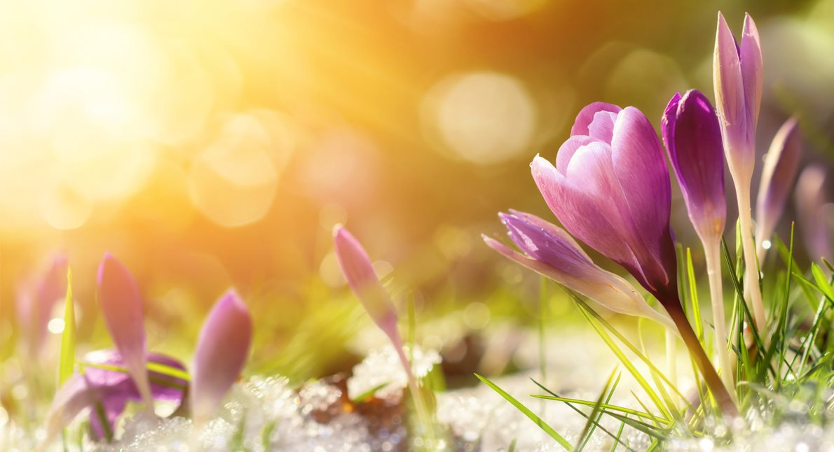¨

- Pozorujeme jarní přírodu, povídáme si o změnách v přírodě
- Březen měsíc knihy – povídáme si o knihách, čteme z knih, pohádky, povídky, příběhy
- Domácí zvířata a jejich mláďata, skládáme zvířecí rodiny, přiřazujeme mláďata
- Vycházky do jarní přírody
- 21. 3. Mezinárodní den loutkového divadla – hrajeme divadlo, pantomimu
- 21. 3. První jarní den – povídáme si o jarní rovnodennosti
- Poznáváme jarní rostliny, ukázka obrázků, kreslíme jarní květiny
- Zdobíme družinu jarními výrobky
- Čteme jarní pranostiky a říkadla
- Turnaj v Pexesu
- Příprava na Velikonoce, vyrábíme velikonoční dekorace

Duben – Velikonoce a čarodějnice


- 1. 4. Den ptactva – poznáváme druhy ptáků; kteří ptáci se vracejí z teplých krajin
- Duben měsíc bezpečnosti - dopravní výchova, poznáváme dopravní značky, bavíme se o pravidlech silničního provozu
- Povídáme si o Velikonočních tradicích a zvycích
- Děláme jarní výzdobu – družinu, nástěnky, chodby
- Tvoříme velikonoční zajíčky z kelímků a hledáme čokoládová vajíčka
- 22. 4. Den Země – povídáme si o významu naší planety, její ochraně, ekologii, ochraně přírody
- Třídíme odpad – názorné ukázky
- Hrajeme si a soutěžíme na školním hřišti
- Kreslíme a vymalováváme obrázky s jarní tématikou
- Tvoříme čarodějnice
- Čarodějnický rej v maskách – soutěže a hry na školním hřišti

Květen – Všechno kvete


- 4. 5. Den hasičů – povídáme si o důležitosti práce hasičů
- Vyrábíme dárky maminkám k Svátku matek
- Povídáme si o tom, jak můžeme maminkám doma pomáhat
- 15. 5. Mezinárodní den rodiny, kreslíme na téma – moje rodina
- 20. 5. Světový den včel – seznamujeme se se životem včel a hmyzu, malujeme včely
- Zdobíme školní družinu
- Malujeme květiny a rozkvetlé stromy
- Hrajeme si na školním hřišti a chodíme na procházky
- Cesta kolem světa – pracujeme s atlasem, poznáváme jednotlivé země a světadíly
- 31. 5. Otvírání studánek – povídáme si o významu studánek a o vodě
- Dětský filmový festival ve Zlíně, povídáme si o jeho historii, vyrábíme film

Červen – Těšíme se na prázdniny
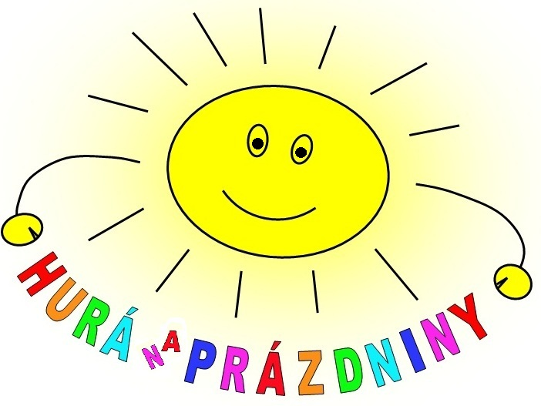
- 1. 6. Mezinárodní den dětí – hry, soutěže, odměny
- Vesmír – poznáváme jednotlivé planety, souhvězdí, ukázka obrázků
- 8. 6. Mezinárodní den oceánů – jak moře a oceány zásadně ovlivňují celou planetu
- 19. 6. Den otců, vyrábíme drobné dárky
- Malujeme obrázky s letní tématikou
- Hrajeme hry s míčem na školním hřišti
- Malování na chodník
- Barevný týden
- Uklízíme školní družinu
- Povídáme si o letních aktivitách, o prázdninách a o bezpečnosti během prázdnin
- Piknik v přírodě

